МУНИЦИПАЛЬНОЕ БЮДЖЕТНОЕ ОБЩЕОБРАЗОВАТЕЛЬНОЕ УЧРЕЖДЕНИЕ
СРЕДНЯ ОБЩЕОБРАЗОВАТЕЛЬНАЯ ШКОЛА № 28

Методические рекомендации
«О преподавании географии в образовательных организациях
в 2020—2021 учебном году»

В 2020‒2021 учебном году в общеобразовательных организациях в штатном режиме реализуются федеральные государственные образовательные стандарты (далее – ФГОС) начального и основного общего образования.

Содержание

1. Нормативно-правовое и информационное обеспечение преподавание географии в 2020—2021 уч. г.
2. Преподавание географии на уровне основного общего образования (5—9 кл.) в соответствии с ФГОС ООО.
2.1. Структура преподавания географии на уровне основного общего образования в 2020—2021 уч. году.
2.2. УМК на уровне основного общего образования.
2.3. Актуальные вопросы преподавания географии на уровне основного общего образования.
2.4. Рекомендации по организации изучения географии в условиях сохранения рисков распространения COVID-19.
3. Преподавание географии на уровне среднего общего образования (10–11 кл.).
3.1. Структура преподавания географии на уровне среднего общего образования
3.2. УМК на уровне среднего общего образования.
2.3. Актуальные вопросы преподавания географии на уровне среднего общего образования.
4. Развитие профессиональных компетенций учителей географии в условиях реализации ФГОС.
5. Рекомендованная литература и ресурсы.
Приложение. Методический кейс: «Как подготовить обучающихся к ВПР - 2020 по географии» (С.10)

1. Нормативно-правовое и информационное обеспечение
преподавания географии в 2020—20201 уч.г.

В организации преподавания географии в 2020—2021 учебном году следует руководствоваться следующими документами:
- Указ Президента Российской Федерации от 21.07 2020 №474 «О национальных целях развития Российской Федерации на период до 2030 года»;
- Постановление Главного государственного санитарного врача Российской Федерации № 16 "Об утверждении санитарно-эпидемиологических правил СП 3.1/2.4 3598-20 "Санитарно-эпидемиологические требования к устройству, содержанию и организации работы образовательных организаций и других объектов социальной инфраструктуры для детей и молодежи в условиях распространения новой коронавирусной инфекции (COVID-19)";
- Федеральный закон от 29.12. 2012 г. № 273-ФЗ (ред. от 03.07. 2016 г.) "Об образовании в Российской Федерации" (с изм. и доп.);
- Приказ Минобрнауки России от 17.12. 2010 г. № 1896 (ред. от 31.12. 2015 г.) "Об утверждении федерального государственного образовательного стандарта начального общего образования";
- Приказ Минобрнауки России от 17.12. 2010 г. № 1897 (ред. от 31.12. 2015 г.) "Об утверждении федерального государственного образовательного стандарта основного общего образования";
- Приказ Минобрнауки России от 17.12. 2010 г. № 1898 (ред. от 29.06. 2017 г. № 613) "Об утверждении федерального государственного образовательного стандарта среднего общего образования".
- Приказ Министерства образования и науки Российской Федерации от 26 июля 2017 г.№ 703 «Об утверждении Плана мероприятий («дорожной карты») Министерства образования и науки Российской Федерации по формированию и введению национальной системы учительского роста».
- Приказ Министерства просвещения Российской Федерации от 28.12.2018 № 345 (ред. от 08.05.2019) «О федеральном перечне учебников, рекомендуемых к использованию при реализации имеющих государственную аккредитацию образовательных программ начального общего, основного общего, среднего общего образования».

При проектировании преподавания географии следует учитывать содержание следующих документов:
- Примерная основная образовательная программа основного общего образования (одобрена решением федерального учебно-методического объединения по общему образованию (протокол от 8 апреля 2015 г. № 1/15 в ред. от 28.10. 2015 г.);
- Примерная основная образовательная программа среднего общего образования (одобрена решением федерального учебно-методического объединения по общему образованию (Одобрена решением ФУМО от 12.05. 2016 г. Протокол №2/16);
- Постановление Главного государственного санитарного врача Российской Федерации от 29.12. 2010 г. № 189 «Об утверждении» СанПиН 2.4.2.2821-10 «Санитарно-эпидемиологические требования к условиям и организации обучения в общеобразовательных организациях» (с изменениями и дополнениями от 29.06. 2011 г., 25.12. 2013 г., 24.11. 2015 г.).
- Концепция развития географического образования в Российской Федерации
https://docs.edu.gov.ru/document/54daf271f2cc70fc543d88114fa83250

2. Преподавание географии на уровне основного общего образования (5—9 кл.) в соответствии с ФГОС ООО.

2.1. Структура преподавания географии на уровне основного общего образования в 2020—2021 уч. году.

В соответствии с ФГОС ООО география изучается с 5 по 9 классы. Продолжительность учебного года 35 недель.

Класс | В неделю | В год
5 | 1 | 35
6 | 1 | 35
7 | 2 | 70
8 | 2 | 70
9 | 2 | 70

2.2. УМК на уровне основного общего образования.

Основным источником информации при выборе УМК образовательной организацией является приказ Минпросвещения России от 28.12. 2018 г. № 345 «О федеральном перечне учебников, рекомендуемых к использованию при реализации имеющих государственную аккредитацию образовательных программ начального общего, основного общего, среднего общего образования».

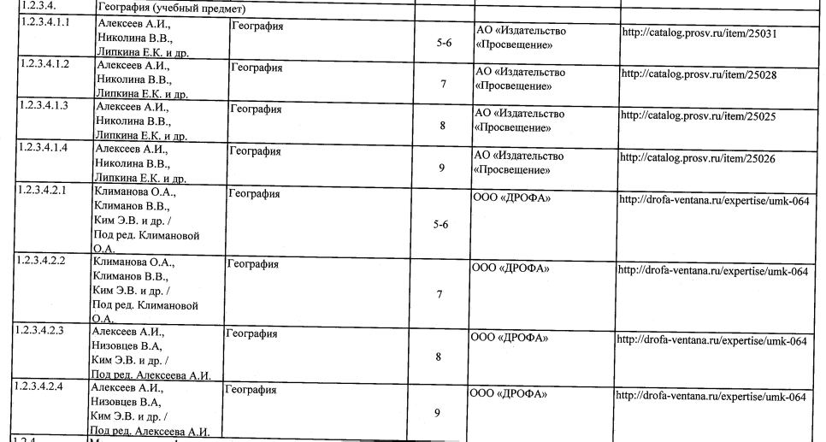

Также актуальны следующие дополнения.
Приказ № 632 от 22 ноября 2019 г. «О внесении изменений в федеральный перечень учебников, рекомендуемых к использованию при реализации имеющих государственную аккредитацию образовательных программ начального общего, основного общего, среднего общего образования, сформированный приказом Министерства просвещения Российской Федерации от 28 декабря 2018 г. № 345» https://docs.edu.gov.ru/document/444714232cf3aff28e7b363309aa7fcb/

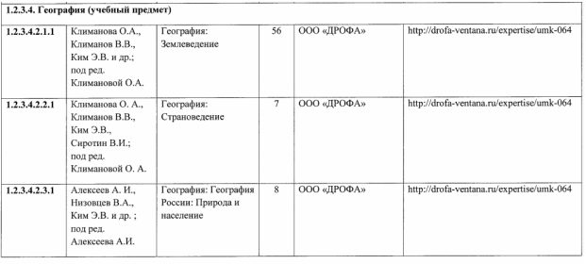

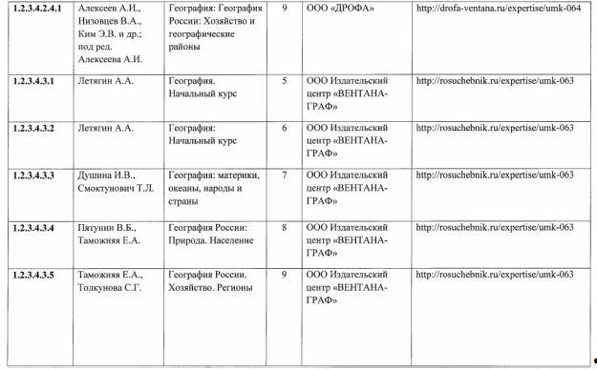

В настоящее время УМК различных издательств включают в себя не только учебники, но и рабочие тетради для учащихся, методические рекомендации для учителя, электронные приложения и другие дополнительные пособия. Издательства проводят вебинары, мастер-классы и консультации, с расписанием которых можно ознакомиться на страницах официальных сайтов.

2.3. Актуальные вопросы преподавания географии на уровне основного общего образования.

1. Перенос ВПР по географии.
В соответствии с приказом Росорбнадзора № 567 от 6 мая 2020 года "О внесении изменений в приказ Федеральной службы по надзору в сфере образования и науки от 27 декабря 2019 года № 1746 "О проведении Федеральной службой по надзору в сфере образования и науки мониторинга качества подготовки обучающихся образовательных организаций в форме всероссийских проверочных работ в 2020 году" ВПР по географии, запланированные на весну 2020 года в 6 и 7 классах переносятся на осень 2020 года (срок до 12 октября).
Для организации образовательной деятельности и успешной подготовки обучающихся рекомендовано использовать официальную информацию
https://fioco.ru/ru/osoko/vpr/. Здесь размещены образцы и описания работ.
Для помощи педагогам региона подготовлены «Методические рекомендации по подготовке обучающихся к Всероссийским проверочным работам по географии» (Приложение).

2. О повышении качества обучения географии.
География всегда была практико-ориентированным предметом. Общей проблемой дистанционно изучения географии является нехватка формирования практических умений и навыков. В целях устранения возникших дефицитов будет уместно в начале учебного года особенно и далее в ходе изучения нового материала отдавать предпочтение практико-ориентированным методам обучения. На каждом уроке необходимо планировать работу с картой, текстом, таблицами, схемами. По возможности избегать демонстрационно- иллюстративного изложения материала. Так как большая часть географических тем изучается концентрически, необходимо опираться на имеющиеся у обучающихся знания, выстаивая четкую и логичную систему окружающего мира.
В начале каждого урока необходимо четко планировать результаты обучения, в конце урока контролировать их достижение, использовать различные формы измерения достижения запланированных результатов обучения (самоконтроль, тестирование, проверочная работы, учебный мини-проект и др.).
В контроле необходимо опираться на контрольно-измерительные материалы Государственной итоговой аттестации, Всероссийских проверочных работ, НИКО.

2.4 Рекомендации по организации изучения географии в условиях сохранения рисков распространения COVID-19.

Рособрнадзор разработал Рекомендации по организации работы образовательных организаций в условиях сохранения рисков распространения COVID-19.

Содержание рекомендаций | Деятельность учителя
П 1.2. Закрепить за каждым классом (группой) учебное помещение (групповую), организовав предметное обучение и пребывание в строго закрепленном за каждым классом (группой) помещении. | Провести инвентаризацию средств наглядности.  Проанализировать и подписать комплекты к каждому уроку.  Сгруппировать с учетом гигиенических требований.
П.1.10. С учетом погодных условий максимально организовать пребывание детей и проведение занятий на открытом воздухе. | Запланировать и провести вводные уроки и уроки повторения в виде экскурсий в природу.

3. Преподавание географии на уровне среднего общего образования (10–11 кл.).

3.1. Структура преподавания географии на уровне среднего общего образования.

Необходимо учитывать, что основная образовательная программа среднего общего образования образовательной организации может включать как один, так и несколько учебных планов, в том числе учебные планы различных профилей обучения. Учебный план определяет количество учебных занятий за 2 года на одного обучающегося – не менее 2170 часов и не более 2590 часов (не более 37 часов в неделю).
Индивидуальный учебный план – учебный план, обеспечивающий освоение образовательной программы на основе индивидуализации её содержания с учётом особенностей и образовательных потребностей конкретного обучающегося (п. 23 ст. 2 Федерального закона от 29. 12. 2012 г. № 273-ФЗ «Об образовании в Российской Федерации»).
Обучающийся имеет право на обучение по индивидуальному учебному плану, в том числе на ускоренное обучение, в пределах осваиваемой образовательной программы в порядке, установленном локальными нормативными актами; выбор факультативных (необязательных для данного уровня образования) и элективных (избираемых в обязательном порядке) учебных предметов, курсов, дисциплин (модулей) из перечня, предлагаемого организацией, осуществляющей образовательную деятельность (после получения основного общего образования); изучение наряду с учебными предметами, курсами, дисциплинами (модулями) по осваиваемой образовательной программе любых других учебных предметов, курсов, дисциплин (модулей), преподаваемых в организации, осуществляющей образовательную деятельность, в установленном ею порядке, а также реализуемых в сетевой форме учебных предметов, курсов (модулей).
Содержание учебного предмета география может осваиваться на базовом или углублённом уровне. Помимо изучения географии, как учебных предметов, возможно изучение географии, как учебных предметов по выбору, элективных курсов (ЭК), факультативных курсов (ФК)), а также индивидуальных проектов (ИП).

Пример распределения часов для изучения географии,
на базовом или углублённом уровне

Предметная область | Учебные предметы Базовый уровень | Кол-во часов | Учебные предметы Углублённый уровень | Кол-во часов
Общественные науки | География | 70 | География | 210

Социально-экономический профиль

Предметная область | Учебный предмет | Уровень | Количество часов
Общественные науки | География | У | 210

Пример учебного плана универсального профиля (вариант 4)

Предметная область | Учебный предмет | Уровень | Количество часов
Общественные науки | География | Б | 70

В том случае, если есть необходимость, при проектировании обучения по технологическому профилю, естественно-научному профилю, гуманитарному профилю и другим вариантам универсального профиля (по решению администрации образовательной организации) изучение географии может планироваться и осуществляться как ЭП (элективный предмет) или ФП (факультативный предмет).

3.2. УМК на уровне среднего общего образования

Основным источником информации при выборе УМК образовательной организацией является приказ Минпросвещения России от 28.12. 2018 г. № 345 «О федеральном перечне учебников, рекомендуемых к использованию при реализации имеющих государственную аккредитацию образовательных программ начального общего, основного общего, среднего общего образования».

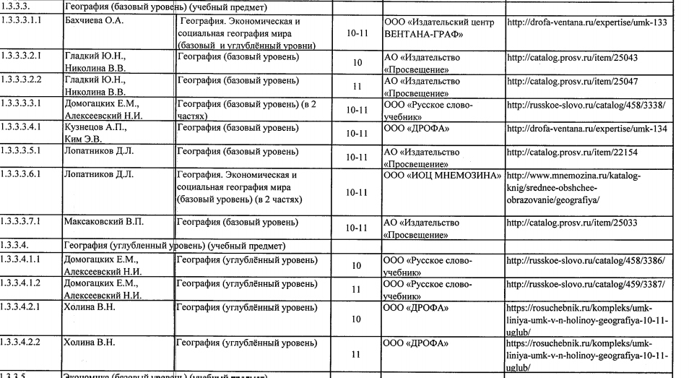

Внесённые изменения

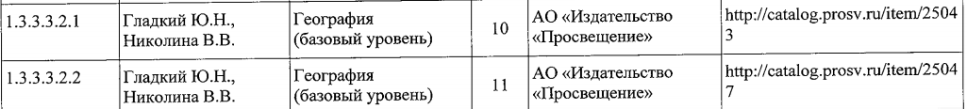

Заменить строками

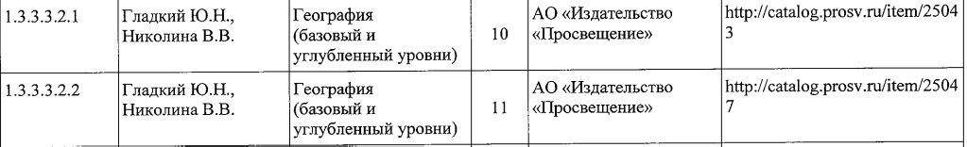

Приказ № 632 от 22 ноября 2019 г. «О внесении изменений в федеральный перечень учебников, рекомендуемых к использованию при реализации имеющих государственную аккредитацию образовательных программ начального общего, основного общего, среднего общего образования, сформированный приказом Министерства просвещения Российской Федерации от 28 декабря 2018 г. № 345»
https://docs.edu.gov.ru/document/444714232cf3aff28e7b363309aa7fcb/

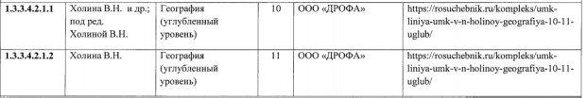

Обращаем внимание, что в новом списке популярный в нашем регионе учебник В. П. Максаковского значится как учебник для базового изучения учебного предмета география.

3.3. Актуальные вопросы преподавания географии на уровне среднего образования.

Обращаем ваше внимание, что вся официальная информация по содержанию и проведению ВПР размещена на сайте ФИПИ
https://fipi.ru/vpr-11
Для помощи педагогам региона подготовлены Методические рекомендации по подготовке обучающихся к Всероссийским проверочным работам по географии ( Приложение).
Для контроля достижения результатов урока необходимо опираться на контрольно-измерительные материалы Государственной итоговой аттестации, Всероссийских проверочных работ, НИКО.

4. Развитие профессиональных компетенций учителей географии
в условиях реализации ФГОС

Для совершенствования профессиональных компетенций учителей географии во втором полугодии 2020 г. запланированы следующие образовательные события:

Курсы повышения квалификации

«Использование результатов оценочных процедур для повышения качества образования по географии»  Очно- дистанционная форма организации , 36 часов | 12-16 октября
«Система подготовки выпускников образовательных организаций к государственной итоговой аттестации по географии».  Очная форма организации, 28 часов | 16-19 ноября

Секция «География» Регионального учебно-методического объединения

вебинар « ГИА по географии: анализ спецификации, кодификатора, демоверсии» | сентябрь
семинар «Проблемы и перспективы географического образования в образовательных организациях региона» | ноябрь

Мероприятия региональной ассоциации учителей географии

круглый стол « Система подготовки обучающихся к ГИА по географии» | сентябрь
круглый стол «Проблемы и перспективы и географического образования» | ноябрь

Мероприятия федеральных издательств.
Вебинары, семинары | По плану работу издательств

Обращаем внимание, что в связи с широким профессиональным обсуждением ФГОС возможны значительные изменения в структуре и содержании предметов.

5. Рекомендованные и ресурсы

- Барабанов В.В., Дюкова С.Е., Амбарцумова Э.М. и др. Планируемые результаты. Система заданий. 5—9 кл./ под ред. Г.С. Ковалевой, О.Б. Логвиновой. – М.: «Просвещение», 2014 г.
- Бугасова Н.Е. Банников.С.В., Кошевой В.А. География. 5—6класс. Программно-диагностический материал по курсу. Учебное пособие. — М. Интеллект-Центр, 2012.
- Заир-Бек С.И., Муштавинская И.В. Развитие критического мышления на уроке. — М.: «Просвещение», 2011.
- Иванов А.В. Портфолио в основной школе. Методические рекомендации. — М.: «Просвещение», 2014.
- Концепция Федеральных государственных образовательных стандартов общего образования/Под ред. А.М. Кондакова, А.А. Кузнецова. — М.: Просвещение,2008.
- Развитие исследовательских умений в основной школе. Естественный цикл/ под ред. Н.Б. Шумаковой. – М. изд-во «Просвещение» 2014.
- Сиротин В.И. Практические работы по географии. Пособие для учителя. Методическое пособие М.: —Дрофа, 2014.

- МИНПРОСВЕЩЕНИЯ РФ https://edu.gov.ru/

ФИПИ http://www.fipi.ru/
- НИКО https://niko.statgrad.org/
- ФИОКО https://fioco.ru/ru/osoko/vpr/
- Российское образование http://www.edu.ru/

Единая коллекция цифровых образовательных ресурсов http://school-collection.edu.ru/

Федеральный центр информационно-образовательных ресурсов http://fcior.edu.ru/
- Группа компаний «Просвещение» https://prosv.ru/
- Корпорация Российский учебник https://rosuchebnik.ru/

Рекомендуем зарегистрироваться на сайте, тогда для Вас станут доступны многие методические материалы (для скачивания и использования).

ПРИЛОЖЕНИЕ

Методический кейс:
«Как подготовить обучающихся к ВПР - 2020 по географии»

Содержание:
I. Анализ результатов ВПР- 2019: выявление проблемных зон.
II. Методические рекомендации по подготовке обучающихсяк участию в ВПР по Географии в 2020 году.

I. Анализ результатов ВПР- 2019: выявление проблемных зон
По итогам учебного года 2019- 2019 Всероссийские проверочные работы по географии проводились в 6 –х, 10-11 –х классах.
Обучающие показали результаты, которые, не на много, но лучше средних показателей по России.
Высок процент обучающихся, показавших хорошие и отличные результаты. В 6 классах – их доля 60,7 %, что выше средних по России результатов. В 11 классах 76, 3 % обучающихся получили оценки 4 и 5, что тоже немного выше, чем в среднем по России.
Вместе с тем, если рассматривать результаты по Муниципальным образованиям и по отдельным образовательным организациям, то явно видны неоднозначные результаты. Есть образовательные организации, где доля не справившихся с заданиями Всероссийских проверочных работ превышает 10 %. Учителя географии из данных школ были приглашены на курсы повышения квалификации по программе «Использование результатов оценочных процедур для повышения качества образования по географии», где выявлялись профессиональные затруднения учителей и была оказана адресная помощь по устранению профессиональных дефицитов. Все участники курсов приняли участие в разработке методических кейсов по подготовке обучающихся к Всероссийским проверочным работам и увезли с собой готовые для работы материалы.
Очевидно, что состав и качество обучающихся неоднородны и меняются из года в год, и сделать выводы на основании результатов одного года не представляется возможным. Однако, некоторые выводы можно сделать, если проанализировать результаты выполнения отдельных заданий.

6 классы.
Наиболее успешно были выполнены задания 1.1, 4.1, 4.2, 8.1и задание 9 по 1 критерию, где учащиеся должны были продемонстрировать достижение нижеследующих результатов.
- Умение определять понятия, устанавливать аналогии.
- Сформированность представлений о географии, ее роли в освоении планеты человеком.
- Сформированность представлений об основных этапах географического освоения Земли, открытиях великих путешественников.
- Сформированность представлений о географических объектах.
- Владение основами картографической грамотности и использования географической карты для решения разнообразных задач.
- Умение устанавливать причинно-следственные связи, строить логическое рассуждение, умозаключение и делать выводы.
- Сформированность представлений и основополагающих теоретических знаний о целостности и неоднородности Земли как планеты в пространстве и во времени.
- Практические умения и навыки использования количественных и качественных характеристик компонентов географической среды.
- Сформированность представлений и основополагающих теоретических знаний о целостности и неоднородности Земли как планеты в пространстве и во времени, особенностях жизни, культуры и хозяйственной деятельности людей на разных материках и в отдельных странах.
- Умение применять географическое мышление в познавательной практике.
- Сформированность представлений о географических объектах, процессах, явлениях, закономерностях; владение понятийным аппаратом географии.
- Умения и навыки использования разнообразных географических знаний для объяснения и оценки явлений и процессов, самостоятельного оценивания уровня безопасности окружающей среды, соблюдения мер безопасности в случае природных стихийных бедствий.
- Умение осознанно использовать речевые средства для выражения своих мыслей, формулирования и аргументации своего мнения.

Наибольшее затруднение вызвали задания 1.2, 2.1, 6.2( по 2 критерию) и 10.2 (по 1 критерию), где учащиеся должны были продемонстрировать достижение результатов:
- Умение определять понятия, устанавливать аналогии.
- Сформированность представлений о географии, ее роли в освоении планеты человеком.
- Сформированность представлений об основных этапах географического освоения Земли, открытиях великих путешественников.
- Сформированность представлений о географических объектах.
- Владение основами картографической грамотности и использования географической карты для решения разнообразных задач.
- Владение основами картографической грамотности и использования географической карты для решения разнообразных задач.
- Навыки использования различных источников географической информации для решения учебных задач. Смысловое чтение.
- Умение применять и преобразовывать знаки и символы, модели и схемы для решения учебных и познавательных задач.
- Умение осознанно использовать речевые средства для выражения своих мыслей; владение письменной речью.
- Практические умения и навыки использования количественных и качественных характеристик компонентов географической среды.
- Первичные компетенции использования территориального подхода как основы географического мышления.
- Сформированность представлений о географических объектах, процессах, явлениях, закономерностях; владение понятийным аппаратом географии.
- Умение осознанно использовать речевые средства для выражения своих мыслей, формулирования и аргументации своего мнения; владение письменной речью.

Наиболее слабо учащиеся справились с заданием 10.2 по критерию 2, где проверялись первичные компетенции использования территориального подхода как основы географического мышления. Сформированность представлений о географических объектах, процессах, явлениях, закономерностях; владение понятийным аппаратом географии. Умение осознанно использовать речевые средства для выражения своих мыслей, формулирования и аргументации своего мнения; владение письменной речью.
С этой частью задания справились 13% обучающихся по региону и 16 % по России. Это говорит о том, что при изучении землеведения, учителя упускают краеведческий подход и не уделяют внимания изучении географии своей местности.

10-11 классы.
Наиболее успешно были выполнены задания 3,.4, 7, 10, где учащиеся должны были продемонстрировать достижение результатов:
- Знать/понимать географические особенности основных отраслей хозяйства России.
- Уметь использовать знания и умения в практической деятельности и повседневной жизни для анализа и оценки разных территорий с точки зрения взаимосвязи природных, социально-экономических, техногенных объектов и процессов
- Уметь выделять существенные признаки географических объектов и явлений.
- Уметь использовать знания и умения в практической деятельности и повседневной жизни для определения различий во времени, чтения карт различного содержания.
- Знать/понимать географическую специфику отдельных стран и регионов; их различия по уровню социально-экономического развития.
- Уметь выделять существенные признаки географических объектов и явлений.

Наибольшее затруднение вызвали задания 16 и 17, где учащиеся должны были продемонстрировать достижение результатов:
- Уметь использовать знания и умения в практической деятельности и повседневной жизни для объяснения и оценки разных территорий с точки зрения взаимосвязи природных, социально-экономических, техногенных объектов и процессов
- Уметь использовать знания и умения в практической деятельности и повседневной жизни для анализа и оценки разных территорий с точки зрения взаимосвязи природных, социально-экономических, техногенных объектов и процессов
- Уметь использовать знания и умения в практической деятельности и повседневной жизни для анализа и оценки разных территорий с точки зрения взаимосвязи природных, социально-экономических, техногенных объектов и процессов.
Именно задания, вызвавшие наибольшее затруднения, рассмотрены в «Методических рекомендациях по подготовке обучающихся к участию в ВПР по Географии в 2020 году» http://оиро.рф/wp-content/uploads/2020/08/K-15.-Analiz-VPR-2020-po-geografii.-Metodicheskie-rekomendacii-po-podgotovke-obuchajushhihsya-k-VPR-po-geografii-v-2020-2021-uch.g..doc.

II. Методические рекомендации по подготовке обучающихсяк участию в ВПР по Географии в 2020 году.

На основании анализа ВПР 6 -7-х, 10-11-х классов можно выделить ряд заданий вызывающих затруднения у большей части участников ВПР и относящихся к следующим содержательным разделам курса «География»:

1. Развитие географических знаний о Земле
Пример задания(6 класс)
С каким из названных Вами материков связаны открытия путешественников и исследователей, изображённых на портретах? Укажите название материка. Подпишите на карте океаны, омывающие берега указанного Вами материка.
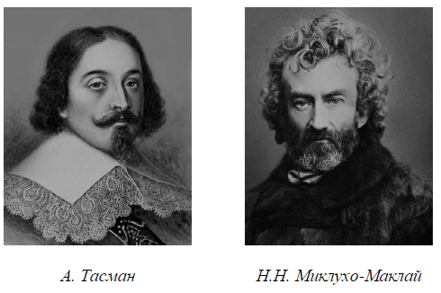
Пример задания(7 класс)
На карте буквами обозначены объекты, определяющие географическое положение указанного Вами материка. Запишите в таблицу названия этих объектов.
А | Б | В | Г
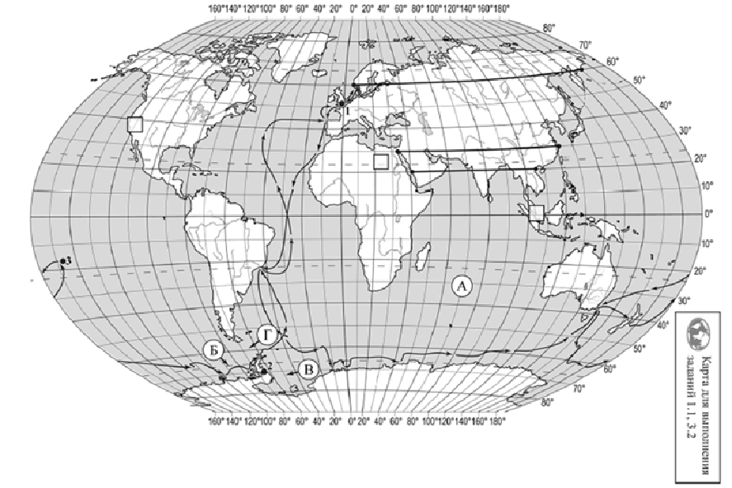

Методический совет:
1. Проводить в 5 классе тренировочные практические работы: «Работа с картой «Имена на карте»; «Описание и нанесение на контурную карту географических объектов изученных маршрутов путешественников».
2. Использовать данный вид заданий для отработки содержания испособов деятельности с картографическими источниками информации, используя интернет ресурсы:
Сайт для подготовки к ГИА и ВПР, где располагаются варианты ВПР http://onlyege.ru/ege/vpr-6/, http://onlyege.ru/ege/vpr-7/
Электронная книга И.А. Муромов «100 великих путешественников» https://www.informaxinc.ru/lib/100/100-velikih-puteshestvennikov/
Онлайн уроки https://www.youtube.com/watch?v=ysXviq55FH0&list=PLvtJKssE5NrhYsg7hJK CKKsuKdpQ518zn&index=2
Сайт Сдам ГИА: решу ВПР https://geo6-vpr.sdamgia.ru/test?theme=2

2.Источники географической информации

Пример задания. 6 класс.

1. Поставьте точки на карте по приведённым ниже координатам. Обозначьте эти точки соответственно цифрами 1 и 2.
Точка 1 – 8° с. ш. 81° в. д. Точка 2 – 29° с. ш. 81° в. д.
2. В каком направлении от точки 1 расположена точка 2?
Ответ. _________________________________
3. Точка 2 расположена на территории крупного географического объекта. Прочитайте текст, рассмотрите фотографию и космический снимок и укажите название этого географического объекта.
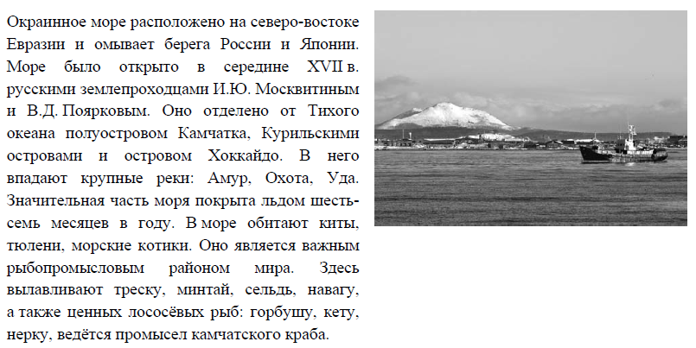

Пример задания (6 класс)

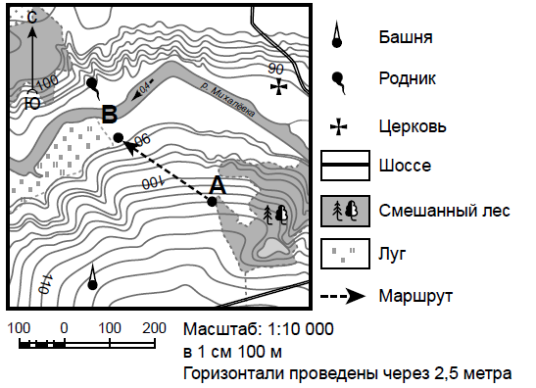
  - На каком берегу реки Малой находится пещера?
Ответ. ________________________________
В каком направлении от пещеры расположена метеостанция?
Ответ. ________________________________

Методический совет:
1. Проводить в 5-6 классе тренировочные практические работы: «Определение координат географических объектов по карте»; «Определение положения объектов относительно друг друга»; «Определение направлений и расстояний по глобусу и карте».
2. Сформировать умение определять правый или левый берег реки по плану, используя алгоритм: 1) Определите направление течения реки (по условному знаку). 2) Встаньте (мысленно) по течению реки (лицом к устью, за спиной исток), там, где правая рука - правый берег, где левая - левый берег.
3. Применяя групповые формы работы, составлять алгоритмы определения географических координат. Формировать понятия «географическая широта», «географическая долгота». Формировать представление о том, каквыглядят параллели и меридианы, на картах разных географических проекций. Формировать умение определять интервал, через который на данной карте обозначены параллели и меридианы, определять координаты точек, расположенных между линиями градусной сетки. Учитывать при формировании умения определять географические координаты, что выпускники путают географическую широту и долготу, запад и восток.
4. Организовать работу с географическими текстами. Научить дочитывать текст до конца находить, «ключи» – подсказки, указывающие на уникальные особенности географических объектов (в вышеуказанном примере данные «ключи», для наглядности подчёркнуты). Использовать и составлять самостоятельно тексты-загадки о значимых географических объектах и явлениях.
5. Организовать работу с фотографиями и космическими снимками, используя приёмы сравнения, анализа (карта-фотография-космоснимок).
6. Формировать понимание того, что на мелкомасштабных картах направления определяются с помощью градусной сетки, то есть параллелей и меридианов. На топографических картах: параллели и меридианы (которыми являются рамки карты) пересекаются под прямыми углами, поэтому север обычно вверху, а остальные стороны горизонта расположены соответственно.
7. Источник: https://rosuchebnik.ru/material/oge-po-geografii-podgotovka/
8. Использовать данный вид заданий для отработки содержания и способов деятельности, используя интернет ресурсы:
- Онлайн уроки Градусная сеть, система географических координат. Инфоурок https://www.youtube.com/watch?v=Z1N_DxrQQWo&list=PLvtJKssE5NrhYsg7hJ KCKKsuKdpQ518zn&index=5
- Географическая широта и географическая долгота. Географические координаты. Видеоурок по географии https://www.youtube.com/watch?v=B52cBm797dc
- Сайт Сдам ГИА: решу ВПР https://geo6-vpr.sdamgia.ru/test?theme=3
- Сайт Сдам ГИА: решу ВПР https://geo6-vpr.sdamgia.ru/test?theme=5
- География. 6 класс. 10 вариантов итоговых работ для подготовки к ВПР. https://alleng.org/d/geog/geo259.htm
- Атлас +: эффективный онлайн инструмент для отработки картогра-фических умений для подготовки к итоговой аттестации (ОГЭ и ЕГЭ) по истории и географии Источник: https://rosuchebnik.ru/material/atlas-effektivnyy-on-layn-instrument-dlya-otrabotki-kartograficheskikh/.

Пример задания(7 класс)
По линии маршрута экспедиции отмечены точки, расположенные на территории крупных географических объектов. Определите и запишите в ответе географические координаты точки 2.
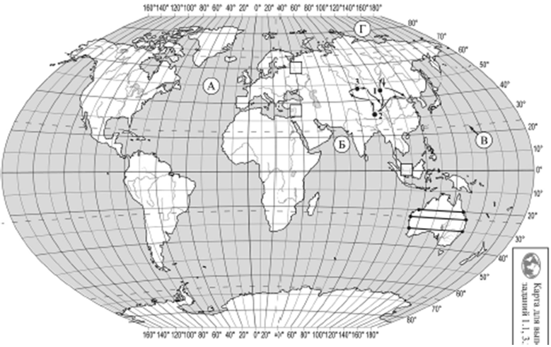

Методический совет:
1. Проводить в 7 классе тренировочные практические работы: «Определение координат географических объектов по карте»; «Определение положения объектов относительно друг друга»; Определение направлений и расстояний по карте».
2. Формировать понятия «географическая широта», «географическая долгота», «географические координаты». Для наглядного примера использоватьвидеофрагменты, схемы, например: https://www.youtube.com/watch?v=BM_bZYD5zBI;
3. Формировать умения выбирать нужную карту для определения точки по географическим координатам. Это может быть карта России или того или иного материка. При определении объекта с указанными географическими координатами для получения правильного ответа следует выбрать карту, как можно более крупного масштаба, так как на мелкомасштабной карте определение может быть не таким точным. Для облегчения работы по поиску нужной карты можно воспользоваться алгоритмом:
1) Откройте физическую карту мира в атласе 7 класса.
2) Определите примерное место пересечения географической долготы и широты (понимая, что широта отсчитывается относительно экватора и бывает северной или южной, а долгота отсчитывается относительно нулевого меридиана и бывает восточной или западной).
3) Определите географическую область в месте пересечения (материк, океан).
4) Откроте крупномасштабную карту в атласе 7 класса (конкретного материка, океана).
4. Используйте данный вид заданий для отработки содержания и способов деятельности с картографическими источниками информации, используя интернет ресурсы:
Сайт для подготовки к ГИА и ВПР, где располагаются все варианты ВПР http://onlyege.ru/ege/vpr-6/, http://onlyege.ru/ege/vpr-7/

3.Характеристика материков Земли

Пример задания. 7 класс.
На уроке географии Алексей построил профиль рельефа Австралии, представленный на
рисунке 1. Используя рисунок 1 и карту мира, приведённую на странице 4, выполните
задания.
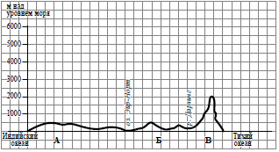 | 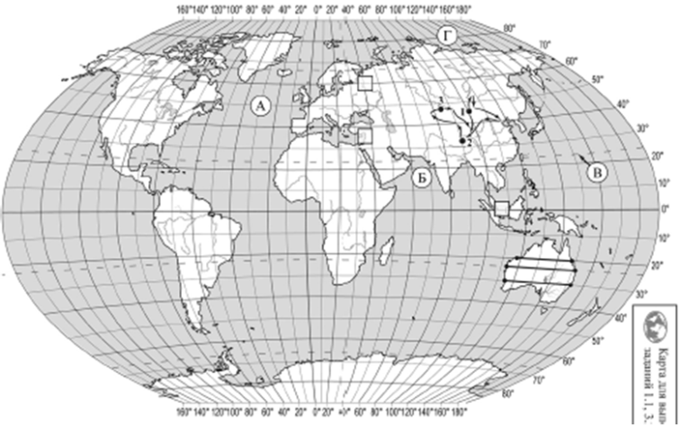

2.1. По какому из отрезков, проведённых на карте вдоль трёх параллелей, пересекающих
материк Австралия, построен профиль рельефа, представленный на рисунке 1? Укажите
в ответе значение параллели.
Ответ. _________________________________
Определите по карте протяжённость материка Австралия в градусах по указанной Вами
параллели.
Ответ. _________________________________
Рассчитайте протяжённость материка Австралия по указанной Вами параллели
в километрах с помощью приведённой ниже таблицы. (Для расчёта воспользуйтесь
калькулятором.)
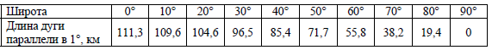
2.2. Укажите географическое название крупной формы рельефа, которой соответствует
участок профиля, обозначенный на рисунке 1 буквой В.
Ответ. _________________________________
Определите наибольшую абсолютную высоту территории, через которую проходит профиль
на этом участке.
Ответ. _________________________________

Методический совет:

1. Проводить в 7 классе тренировочные практические работы: «Определение высот и глубин географических объектов с использованием шкалы высот и глубин», «Построение профиля рельефа местности (на примере любого материка)».
2. Формировать умение сопоставлять профиль рельефа и его отображение на географической или топографической карте.
3. Формировать умение вычислять расстояния на карте по параллели (между точками лежащими на разных меридианах, но на одной параллели), используя алгоритм: 1) определить долготу первой точки искомого расстояния (в примере 400); 2) определить долготу второй точки (в примере 1050); 3) найти разницу между точками по параллели (105-40=650); 4) определить широту параллели (по которой измеряется расстояние) (в примере 200);
5) используя данные таблицы, найти чему равна, длинна 1 параллели на широте 200 (в примере 104,6 км.); 6) с помощью калькулятора перевести градусы в километры (в примере 104,6* 75=6799 км.)
4. Использовать данный вид заданий для отработки содержания и способов деятельности с картографическими источниками информации, используя интернет ресурсы:
Практикум по построению профиля рельефа http://geoportal.tversu.ru/Atlas/tutorial/Profil.pdf
Как построить профиль местности https://www.youtube.com/watch?v=I99ikPtUTgc
Сайт для подготовки к ГИА и ВПР, где располагаются варианты ВПР http://onlyege.ru/ege/vpr-6/, http://onlyege.ru/ege/vpr-7/

4. Главные закономерности природы Земли

Пример задания. 6 класс
Разница во времени между Санкт-Петербургом и Якутском составляет +6 часов. На рисунках представлены показания часов в Санкт-Петербурге и Якутске в тот момент, когда в Санкт-Петербурге 5 часов вечера. Запишите под каждым рисунком, как отображается то же
самое время на электронных часах в этих городах.
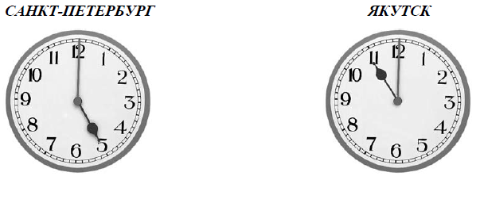
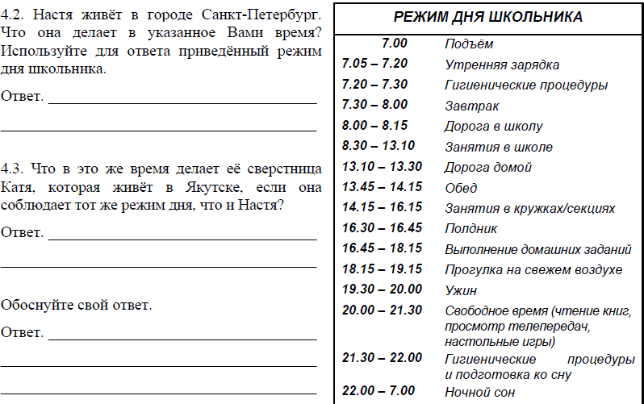
Методический совет:

- Использовать данный тип заданий при закреплении темы «Движения Земли и их следствия». При изучении темы «Земля как планета солнечной системы» необходимо использовать модели или видеофрагменты, чтобы показать следствия годового и осевого движения Земли, влияние движения Земли на продолжительность светового дня, изменение угла падения солнечных лучей. Например: https://www.youtube.com/watch?v=GUVcWdF3hSk
2. При решении данных заданий актуализировать умение определять время на механических и электронных часах, при необходимости использовать информацию по ссылке: https://www.tikitoki.ru/post/kak-nauchit-rebenka-opredeljat-vremja-po-chasam-bystro-i-produktivno;
3. Формировать умение соотносить время на часах со временем режима дня.
4. При разборе задания учитывать, что в ответе должно присутствовать три элемента: 1) ответ на вопрос: Юрий обедает; 2) обоснование, например: когда в Братске 19 часов, в Липецке ещё 14 часов, поэтому, когда Денис гуляет, Юрий ещё обедает; 3) указание того, чем обусловлена разница во времени, например: разница во времени обусловлена вращением Земливокруг своей оси.

Пример задания. 7 класс.
Умар и Эрден познакомились на конференции по опустыниванию. Умар живёт в столицеАлжира, а Эрден – в столице Монголии. Подростки общаются через Интернет, и при общении им приходится учитывать разницу во времени между их городами.
1. На политической карте мира, приведённой на странице 11, выделите штриховкойстраны, в которых живут подростки.
2. Часы на рисунках отображают время в городах, где живут подростки. Подпишитеназвания городов под соответствующими часами.
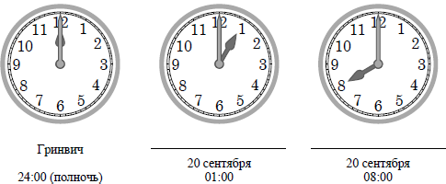
Умар отправил Эрдену электронное сообщение в 12:00 по местному времени.
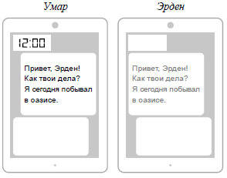

Какое время будет отображаться в соответствующем окне на экране смартфона, когда Эрден получит сообщение от Умара?
Ответ. ________________________________

Методический совет:
1. Использовать данный тип заданий при закреплении темы «Движения Земли и их следствия» и при изучении отдельных стран материков;
2. При решении данных заданий актуализировать умение определять время на механических и электронных часах, при необходимости использовать информацию по ссылке: https://www.tikitoki.ru/post/kak-nauchit-rebenka-opredeljat-vremja-po-chasam-bystro-i-produktivno;
3. Обратить внимание на отработку номенклатуры стран мира, изучаемых в 6-7 классах (на уровне «страна-столица» и расположение на карте мира). Примерную номенклатуру по курсу «география» можно скачать по ссылке:https://www.geoschool1.ru/идем-на-урок/работа-с-текстом-
параграфа/географическая-номенклатура/;
4. При разборе задания учитывать следующие шаги: 1). Определить расположение стран, указанных в задании, на политической карте (узнать их можно, по указанным столицам); 2). Выяснить, какая страна располагается восточней, какая западней (учитывая, что новые сутки начинаются с востока, значит в Минске 3:00 новых суток, а в Мехико 18:00 ещё старых). 3). Определить разницу во времени (24ч. – 18ч.+3ч.=9ч.) или визуализировать (6ч.+ 3ч.=9ч.) (рис. 2). 3). Зная, что Глеб находится восточнее, время у него будет больше, значит 10ч.+9ч.=19:00ч.
5. Использовать данный вид заданий для отработки содержания и способов деятельности, используя интернет ресурсы:
Сайт для подготовки к ГИА и ВПР, где располагаются варианты ВПР http://onlyege.ru/ege/vpr-6/, http://onlyege.ru/ege/vpr-7/

Пример задания. 6 класс.
1. Установите соответствие между географическими особенностями и природными зонами, для которых они характерны: для этого к каждой пози-ции первого столбца подберите соответствующую позицию из второго столбца.
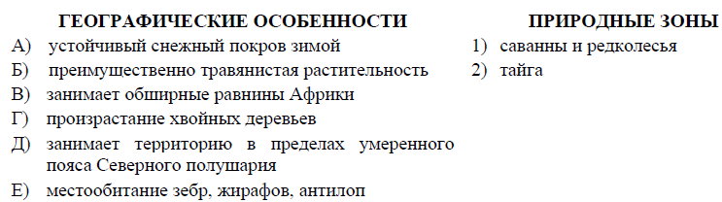

Методический совет:
1. Использовать географические тексты – характеристики природных зон, применяя технологию смыслового чтения.
2. Организовывать тренировочные и итоговые практические работы по теме «Описание природных зон Земли».
3. Использовать сборник заданий «ЕГЭ: шаг за шагом. География 6 класс»/ Н.М. Кирьянова.- М.: Дрофа, 2012. -78 с. (можно приобрести по ссылке https://book24.ru/product/geografiya-ege-shag-za-shagom-6kl-kiryanova-DRF00413524/).
4. Использовать дополнительную литературу по ссылке https://alleng.org/vpr/vpr_geogr-6.htm.
5. Использовать данный вид заданий для отработки содержания и способов деятельности, используя интернет ресурсы:
Сайт сдам ГИА: Решу ВПР https://geo6-vpr.sdamgia.ru/test?theme=11

Пример задания. 7 класс.
1. Какова причина отклонения воздушных масс в западном направлении при перемещении их от тропиков к экватору?

Методический совет:
Формировать понимание, что такое сила Кориолиса и как она связанна с вращением Земли вокруг своей оси и как влияет на природные процессы Земли.
Для тренировки использовать Сайт для подготовки к ГИА и ВПР, где располагаются варианты ВПР http://onlyege.ru/ege/vpr-7

5.Атмосфера и климаты Земли

Пример задания. 6 класс.
На каком рисунке знаками отображена погода в тот день, когда дул северо-восточный ветер? Укажите букву, которой обозначен этот рисунок. Составьте описание погоды в этот день.
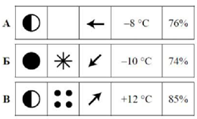
Методический совет:

1. Проводить в 5-7 классе тренировочные практические работы: «Ведение дневника погоды», «Работа с метеоприборами (проведение наблюдений и измерений, фиксация результатов, обработка результатов наблюдений)», «Определение средних температур, амплитуды и построение графиков».
2. Формировать умение рассказывать о наблюдаемых параметрах погоды, выявлять закономерности связанные с погодой своей местности.
3. Использовать данный вид заданий для отработки содержания и способов деятельности, используя интернет ресурсы:
Авторский сайт учителя географии https://www.geoschool1.ru (рубрика – дневник погоды) Сайт учителя географии МАОУ СОШ № 26 Павловой М.А. https://infourok.ru/testovie-zadaniya-dlya-podgotovki-k-vpr-po-geografii-klass-zadanie-2885594.html
Сайт - Сдам ГИА: Решу ЕГЭ https://geo6-vpr.sdamgia.ru/test?theme=14

Пример задания. 7 класс.
Рассмотрите рисунки с изображением климатограмм, построенных по данным
метеонаблюдений в разных частях Земли, и выполните задания.
1. Определите, какому климатическому поясу соответствует каждая климатограмма.
Подпишите название климатического пояса под соответствующейклиматограммой.
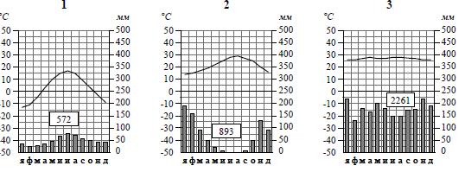
3.2. На карте мира, приведённой на странице 4, территории, для которых построены
изображённые на рисунках климатограммы, обозначены пустыми квадратами. Впишите
в каждый квадрат на карте номер соответствующей климатограммы.
3.3. Какой природной зоне мира соответствуют приведённые ниже характеристики?
Укажите в ответе название этой природной зоны.
1) Занимает территорию в пределах только северных материков.
2) Для климата характерна продолжительная холодная зима с устойчивым снежным
покровом.
3) В растительном покрове преобладают хвойные породы деревьев.
4) Обитают крупные млекопитающие: бурый медведь, волк, рысь, а также пушные звери:
соболь, горностай, белка, куница.
5) Формируются преимущественно подзолистые почвы, много болот.
Ответ. ________________________________
Выберите климатограмму, соответствующую климатическим особенностям указанной Вами
природной зоны. Укажите в ответе её номер.
3.4. По выбранной Вами в задании 3.3 климатограмме определите климатические
показатели для указанной природной зоны и заполните таблицу.
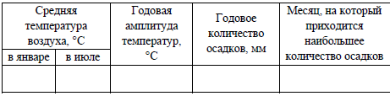

Методический совет:
1. Для выполнения заданий по содержанию «Распределение тепла и влаги на Земле. Погода и климат» формировать понятия «климатические пояса», «климатограмма».
2. Формировать умение «читать климатограммы»: определять количество осадков и их режим, годовой ход температуры и её значение в разные месяцы года.
3. Формировать умение соотносить климатические особенности территории с конкретной природной зоной.
4. Знать характеристику и пространственное расположение климатических поясов земли.
5. Использовать данный вид заданий для отработки содержания и способов деятельности, используя интернет ресурсы:
Сайт сдам ГИА https://geo7-vpr.sdamgia.ru/test?theme=8
Запись вебинара «География. Готовимся к ГИА. Российский учебник» (рубрика работа с климатограммами) https://www.youtube.com/watch?time_continue=3341&v=iNP2P2-2vDg

6. Население и страны мира

Пример задания. 7 класс.
Используя представленную ниже таблицу и политическую карту мира, приведённую на
странице 11, выполните задания.
Численность и состав населения, 2017 г.
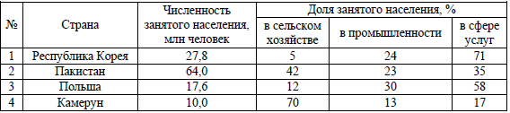

1. Подпишите на политической карте мира название страны с самой большой
численностью занятого населения.
2. Определите, структуру занятости населения какой страны отражает каждая диаграмма.
Запишите в ответе порядковые номера стран под соответствующими буквами.

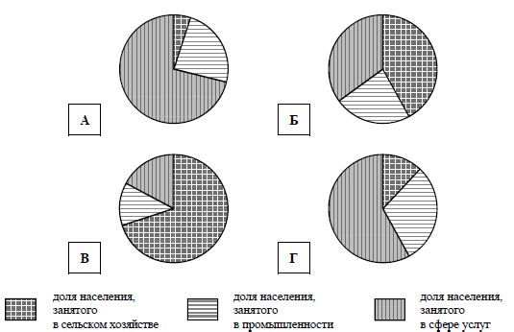

Представьте, что Вам было поручено взять интервью у зарубежного сверстника, чтобы он
познакомил Вас со своей страной. Для иллюстрации этого интервью Вы попросили его
прислать несколько фотографий, сделанных в стране, в которой он живёт.

1. Рассмотрите фотографии и ответьте на вопросы.
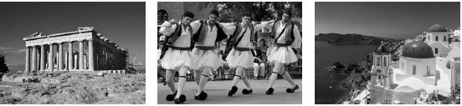

В какой стране живёт Ваш сверстник?
Ответ. _________________________
Как называется столица этой страны?
Ответ. _________________________

8.2. Рассмотрите представленные ниже рисунки. Выберите рисунок с контуром страны,
в которой живёт Ваш сверстник. Запишите в ответе букву, которой обозначен этот рисунок.
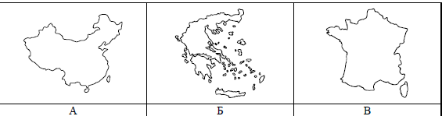

8.3. Предположите, какие ответы на вопросы о своей стране даст Ваш сверстник в ходе
интервью. Запишите их в таблицу.

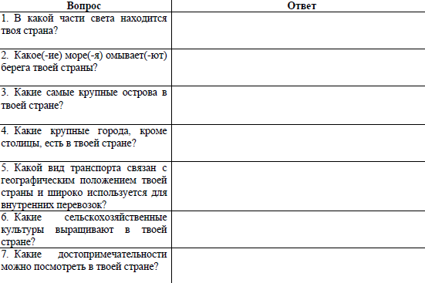

Методический совет:
1. Проводить в 6-7 классе тренировочные практические работы: «Работа с графическими и статистическими данными (построение розы ветров, диаграмм облачности и осадков по имеющимся данным, анализ полученных данных, (в том числе, представленные в таблицах))», «Составление географической характеристики страны Европы и Азии по картам атласа и другим источникам географической информации».
2. Формировать умение интерпретировать, анализировать географическую информацию, представленную в виде таблиц, схем, графиков, диаграмм, картосхем.
3. Формировать умение узнавать страну по фотографиям (знать характерные особенности стран мира).
4. Формировать умение правильно работать с таблицами.

Правила чтения таблиц
1.Прочитай заголовок таблицы (суть, содержание таблицы).
2.Обрати внимание, в каких единицах и мерах выражены числа, к какому году относятся данные.
3.Прочитай заголовки строчек и колонок (граф), выясни непонятные моменты.
4.В зависимости от поставленной задачи прочитай заголовки строк и колонок.
5.Кратко сформулируй то, что узнал из таблицы.

Пример задания 10-11 класс

На уроке учащиеся анализировали статистические данные, приведённые ниже в таблице, в целях сравнения темпов роста промышленного производства в Словакии и Швеции в период с 2014 по 2016 г. Ольга указала, что в Словакии ежегодно происходило уменьшение объёмов промышленного производства, а в Швеции ежегодно происходило их увеличение. Правильный ли вывод сделала Ольга? Свой ответ обоснуйте.

Динамика объемов промышленного производства

(в% к предыдущему году)

Страна | 2014 г. | 2015 г. | 2016 г.
Словакия | 106,7 | 104,5 | 104,3
Швеция | 102,7 | 103,5 | 104,2

Методический совет:
1. Проводить тренировочные практические работы в курсе 10-11 класса по теме: «Представление географической информации в виде таблиц, схем, графиков, диаграмм, картосхем».
2. Формировать умение интерпретировать, анализировать географическую информацию, представленную в виде таблиц, схем, графиков, диаграмм, картосхем.
3. Формировать понимание интерпретировать статистическую информацию, данную в процентах к предыдущему году.
Для этого можно объяснить (для учеников, имеющих средний и высокий уровень подготовки по предмету), что «динамика» - это экономический показатель показывающий отношение уровня показателя текущего года к предыдущему (может быть выражен в процентах). Если этот показатель =1 или > 1 (или 100% и выше), то это значит данный экономический показатель в текущем году выше, чем в прошлом. Если он < 1 (или меньше 100%), значит данный экономический показатель в текущем году меньше, чем в прошлом году. Таким образом, в Словакии и Швеции объём промышленного производства каждый год увеличивался (показатель текущего года всегда был выше предыдущего, подтверждает это данные динамики в таблице – они все выше 100%). Поработав с данными показателями динамики объёмов, можно определить закономерность – если для следующего года в таблице указано любое число больше 100, то объём производственной продукции в этом году был больше, чем в предыдущем (данный вывод можно считать объяснением выполнения данного задания для более слабых учеников).

7. Оболочки Земли: гидросфера, атмосфера

Пример задания. 6 класс.

1. Прочитайте текст и выполните задание.
(1)Острова – небольшие участки суши, со всех сторон окружённые водой. (2)Острова, расположенные на подводной окраине материков, отделённые от них в результате тектонического прогиба или разлома, имеют материковую земную кору. (3)Самый большой остров Земли – Гренландия , он всего лишь в 3 раза меньше Австралии. (4)Многие острова образовались в результате подводных извержений вулканов и часто располагаются в виде островных дуг и архипелагов. (5)Самый большой архипелаг в Мировом океане Малайский. (6)Некоторые острова образованы из окаменелых остатков кораллов и встречаются в виде атоллов и рифов.

По каким предложениям можно сделать вывод о происхождении островов? Запишите номера предложений.
Методический совет:
Формировать умение работать с текстовой информацией, знать особенности основных географических понятий по курсу 5-7 класса https://geo6-vpr.sdamgia.ru/test?theme=15

8. Природа Земли и человек
Пример задания. 6 класс.
Рассмотрите фотографию с изображением опасного явления природы.

Возможные варианты заданий:
Запишите его название. Составьте его описание? Каковы причины возникновения этого природного явления? В чем его опасность для человека? Укажите не менее двух причин.

Примеры возможных изображений

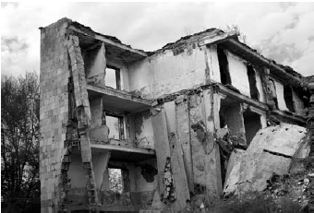 | 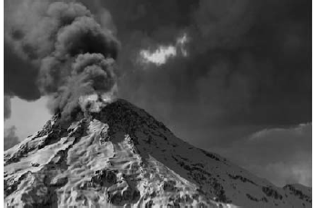

Методический совет:
1. Формировать умение составлять текстовые описания опасных природных явлений, уметь объяснять причины их возникновения https://geo6vpr.sdamgia.ru/test?theme=18
2. Обратить внимание на следующие природные явления в курсе географии 6 класса: шторм, цунами, наводнение, пожар, град, туман, молния, засуха, смерч, ледяной дождь, заморозки, обвал, лавина вулканизм, землетрясения, сель.
3. Включать данные задания при изучении соответствующих географических оболочек Земли.

9. Географическая оболочка

Пример задания. 6 класс.
1. Какие полезные ископаемые добываются на территории Вашего региона? Составьте краткое описание одного из этих полезных ископаемых.
2. Какие культурно-исторические объекты, расположенные на территории Вашего региона, привлекательны для туристов? Составьте краткое описание одного из них.

Методический совет:
1. Учитывать, что правильный ответ на данный тип заданий, должен содержать перечисление объектов природы– объектов литосферы (оврагов, равнин, речных долин , полезных ископаемых), объектов биосферы (растений, животных, птиц), объектов гидросферы (морей, рек, озер, болот, подземных вод), или других природных компонентов (не созданных человеком, например, памятников природы). Также могут встречаться задания, где необходимо указать крупные промышленные, сельскохозяйственные предприятия. Описывать перечисленные объекты можно придерживаясь плана характеристики данного объекта (подобные планы могут быть представлены в школьных учебно-методических комплексах).
2. Организовывать образовательные экскурсии на природные, промышленные и культурно-исторические объекты области (городского округа, города, села), проводить описание объектов и исследовательскую деятельность.

10. Природопользование и геоэкология

Пример задания. 10-11 класс.
В настоящее время к стратегически важным материалам стали относить руды таких металлов, как литий, кобальт и др. Учащиеся нашли в Интернете информацию о том, что по состоянию на 2017 г. Аргентина занимала третье место в мире по добыче литиевых руд, разведанные запасы литиевых руд (в пересчёте на металл) в этой стране составляли 2 002 000 т, при этом показатель ресурсообеспеченности страны этим металлом составлял 364 года. Определите, сколько тонн литиевых руд (в пересчёте на металл) было добыто в Аргентине в 2017 г.

Методический совет:
Формировать понятие «ресурсообеспеченность» и умение оценивать ресурсообеспеченность.
Ресурсообеспеченность – соотношение между величиной природных ресурсов и размерами их использования; выражается либо количеством лет, на которое должно хватить данного ресурса, либо его запасами на душу населения. Для выполнения задания нужно количество ресурсов разделить либо на объёмы добычи в год (получаем количество лет, на которое хватит запасов данного вида ресурсов при указанных темпах добычи в год) либо на численность населения (получаем запасы на душу населения). Соответственно, чтобы найти количество добываемой литиевой руды в Аргентине надо: запасы руды разделить на количество лет (2002000/364=5500 т.)

Пример задания (10-11 класс)

Учащиеся нашли в Интернете данные о том, что к 2030 г. в общей численности населения России увеличится доля лиц в возрасте старше 65 лет: почти каждый пятый житель страны к 2030 г. будет старше 65 лет. При обсуждении этой информации одни учащиеся высказали мнение, что в России в будущем возникнет проблема острой нехватки трудовых ресурсов. По мнению других, острого дефицита трудовых ресурсов в России в будущем не будет. Приведите по одному аргументу в защиту каждой точки зрения.

Методический совет:
1. Формировать понятия «рациональное / нерациональное природопользование»
2. Формировать умения приводить примеры рациональных и нерациональных видов деятельности, анализировать карты «Физическая карта России», «Природные зоны», «Особо охраняемые территории России», «Строение земной коры», «Рельеф», «Климатические пояса», «Население», «Экологические ситуации» путём наложения информации, извлечённой из этих карт.
3. Формировать умение писать эссе на географические темы. Для этого можно применять критерии оценивания данного задания (рис 3) по которым видно, что данный ответ должен содержать обоснование по двум доводам и быть географически грамотным (не иметь фактических, географических ошибок, касающихся содержания вопроса).
4. Использовать пособие: Подготовка обучающихся к написанию эссе на уроках географии: методическое пособие/ авт. сост. Н.В. Болотнико-ва, Ж.В. Салалыкина . – М.: ООО «Русское слово - учебник», 2017. – 104 с. https://www.labirint.ru/books/601864/

Результаты ВПР могут быть использованы общеобразовательными организациями для совершенствования методики преподавания географии на начальном этапе обучения предмету, муниципальными и региональными органами исполнительной власти, осуществляющими государственное управление в сфере образования, для анализа текущего состояния муниципальных и региональных систем образования и формирования программ их развития.
Не предусмотрено использование результатов ВПР для оценки деятельности общеобразовательных организаций, учителей, муниципальных и региональных органов исполнительной власти, осуществляющих государственное управление в сфере образования.
Для качественной подготовки школьников к ВПР рекомендуется формирование таких групп учащихся, как:
- учащиеся, которые имеют минимум знаний и рассчитывают лишь преодолеть порог успешности, выполнив задания базового уровня;
- учащиеся, которые хотят получить высокие баллы, выполнив не только задания базового уровня, но и повышенного.
При таком подходе каждый ученик имеет возможность овладевать учебным материалом в зависимости от его способностей и индивидуальных особенностей.
Работу по подготовке к успешному прохождению данной оценочной процедуры необходимо вести регулярно, при изучении всех тем курса географии, во всех классах, начиная с 5-го.
Карты и задания необходимо использовать на всех этапах урока, начиная с изучения нового материала, включая практические работы, заканчивая урочным и тематическим контролем.
Только систематическая, целенаправленная и спланированная деятельность ведет к успеху

